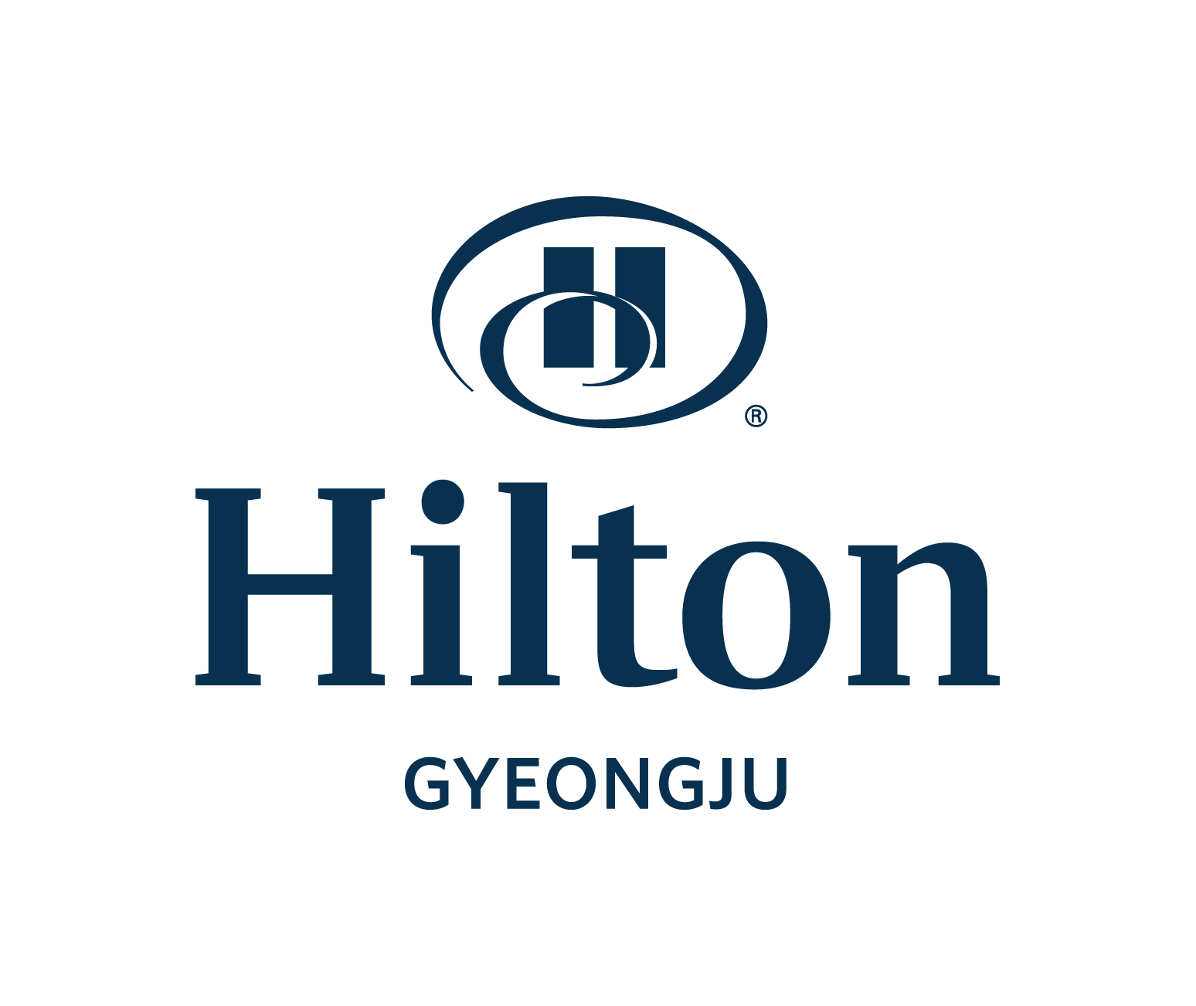
Hotel Reservation Form
(한국독성학회)

* 아래정보를 기입하여 이메일 또는 팩스로 보내주시기 바랍니다
* 수신자: 서 동 효 Room Reservation Manager / 전화: +82-54 740 1232~4 팩스: +82-54 745 7799
E-mail: donghyo.seo@hilton.com
* 예약신청서 송부후에 객실예약상황을 반드시 확인하시기 바랍니다

숙박자 정보(Participant Information)
성명(한글): | 성명(영문): | 남 □ / 여 □
소속: | 직위:
동반자명(한글): | 동반자명(영문):
전화번호: | 휴대전화: | 이메일:
도착일: | 출발일: | 체크인시간:
요청사항:

숙박정보(Accommodation Information)
객실타입 | 요 금 | 비 고
디럭스 룸(1인실 or 2인실) | ■ KRW 210,000 | 조식포함(1인)
* 상기 요금에는 10%세금이 포함되어 있습니다.(1박 1실당 1인조식 포함 요금입니다.)
* 숙박예약가능한 기간은 11월7일(월)~9일(수)입니다.
* 체크인 시간: 15:00, 체크아웃 시간: 11:00.

결제정보(Payment Information) 신용카드 정보를 기입하여야 예약이 진행됩니다.
□ AMEX □ VISA □ Master □ Dinners □ JCB □ Other( )
카드번호: | 유효기간(월/년):
카드종류: | 서명: | 기타:

취소규정(Cancellation Policy)
* 취소위약금이 발생하지 않도록 최소 5일전에 취소하시기 바랍니다. 이후 취소시 1박요금 청구됩니다.

♦ 호텔 확인
예약번호 |  | 예약확인

